zkk - kl. IV i kl. V - 18.05.2020r.

1. Wyrazy zapisane taką samą trzcionką zapisz parami według podanego wzoru
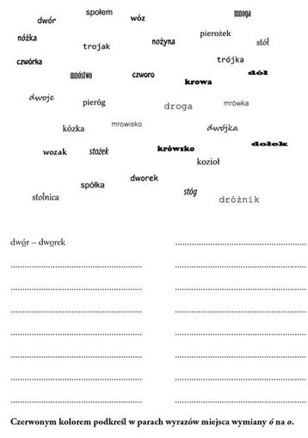

2. Przećwicz tabliczkę mnożenia - uzupełnij tabelę
